Об объектах для проведения практических занятий, приспособленных для использования инвалидами и лицами с ограниченными возможностями здоровья

Для проведения практических занятий с воспитанниками с ОВЗ и детьми-инвалидами в учреждении используются: групповые помещения, музыкально-физкультурный зал, кабинет учителя-логопеда.
Физкультурно-музыкальный зал располагает всеми видами оборудования, необходимыми для ведения как музыкальной, так и физкультурно-оздоровительной работы с детьми.
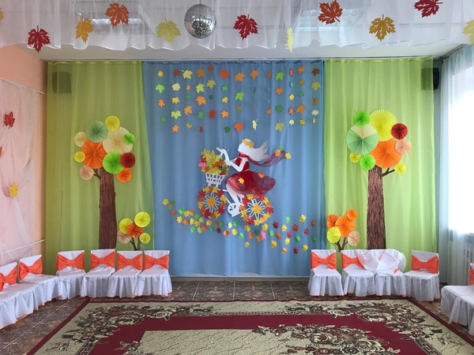

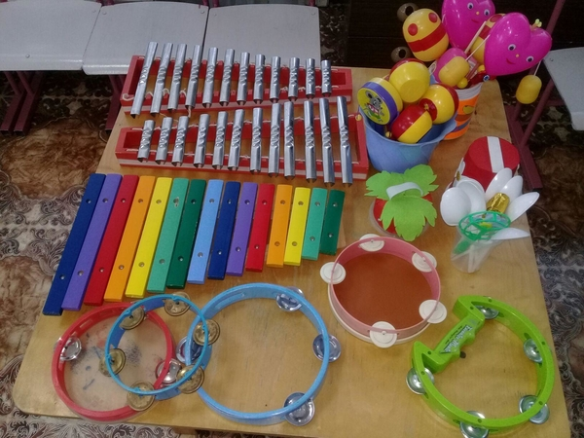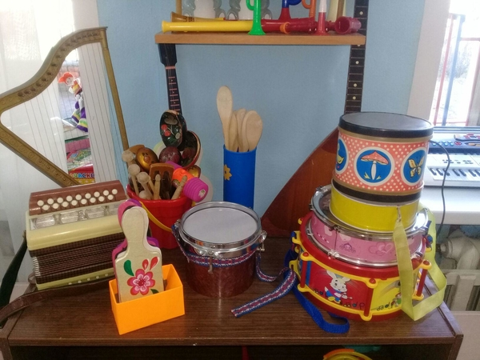
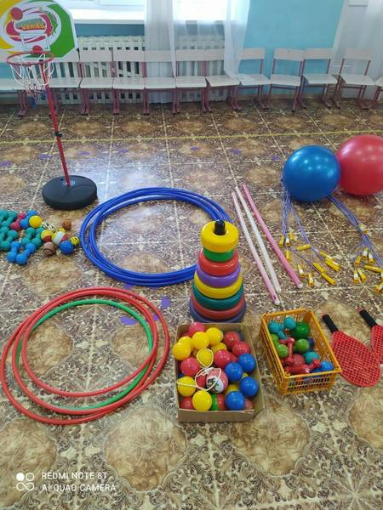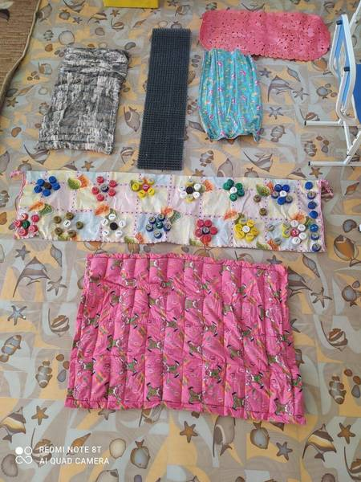
Кабинет учителя-логопеда приспособлен как для подгрупповых занятий, так и для индивидуальных занятий. В кабинете имеется необходимый дидактический материал. Кабинет имеет специальное оборудование: зеркала, дидактические игры, раздаточный материал и наглядные пособия для индивидуальных и подгрупповых занятий с детьми на развитие звукопроизношения, внимания, памяти. В кабинете накоплены и хранятся документы учителя-логопеда, протоколы диагностических обследований.
